BỘ GIÁO DỤC VÀ ĐÀO TẠO

TRƯỜNG ĐẠI HỌC XÂY DỰNG

----------🕮----------





**BÁO CÁO ĐỒ ÁN**

CƠ SỞ DỮ LIỆU

**ĐỀ TÀI: XÂY DỰNG HỆ THỐNG**

**QUẢN LÝ KHÁCH SẠN**

**Sinh viên thực hiện: Nhóm 8**

**Nguyễn Hồng Quân**

**Lê Ngọc Long**

**Nguyễn Trọng Năng**

**Giáo viên hướng dẫn: Nguyễn Đình Anh**

*Hà Nội, ngày 23 tháng 02 năm 2022*

Mục lục

LỜI MỞ ĐẦU 3

Phần I. Tổng quan đề tài 4

1.1 Lí do chọn đề tài: 4

1.2 Ngôn ngữ hệ thống: 4

1.3 Mô tả hệ thống: 4

**Phần II. Phân tích thiết kế** 8

**I)** **Phân tích hệ thống chức năng** 8

**1. Sơ đồ phân cấp chức năng** 8

**2. Biểu đồ Usecase:** 9

**3. Biểu đồ Class:** 10

**4. Biểu đồ Component:** 11

**5. Biểu đồ Sequence:** 12

**6. Biểu đồ deployment** 13

Phần III. Chương trình 14

1. Database: 14

2. Cài đặt chương trình: 17

3. Giao diện chương trình và chức năng: 22

4. Kiểm thử chương trình: 27

5. Hướng phát triển ứng dụng trong tương lai: 28

LỜI KẾT 29

# LỜI MỞ ĐẦU

Trong quá trình phát triển của xã hội thì nhu cầu của con người không ngừng gia tăng, trong đó có nhu cầu về du lịch và dịch vụ nghỉ dưỡng. Từ đó, con người đã áp dụng các thành tựu khoa học kỹ thuật vào trong cuộc sống và công việc, trong đó Công Nghệ Thông Tin là một thành tựu cực kỳ to lớn trong sự nghiệp nghiên cứu khoa học của thế giới.

Ứng dụng Công Nghệ Thông Tin vào các lĩnh vực quản lý là hết sức cần thiết trong quá trình hoạt động của các đơn vị tư nhân trong lĩnh vực khách sạn, để đạt hiệu quả cao nhất và ngày càng được quan tâm và sử dụng hiệu quả, đem lại lợi ích to lớn về mọi mặt. Sự linh hoạt của máy tính đã hỗ trợ cho con người rất nhiều trong công việc đặc biệt là trong công tác quản lý, nghiên cứu khoa học...Thông qua máy tính con người có thể xử lý những công việc rất phức tạp mà con người rất khó khăn để thực hiện được và không thể thực hiện được. Với sự phát triển không ngừng của công nghệ thông tin, các công ty lớn, tới các doanh nghiệp bán hàng sỉ và lẻ đều tìm các biện pháp để đưa công nghệ thông tin vào công ty họ nhằm tin học hoá các hoạt động quản lý công ty, đảm bảo minh bạch và chính xác trong quá trình hoạt động của công ty.

Hiện nay, tại các đơn vị kinh doanh dịch vụ khách sạn, nhà nghỉ còn gặp một vài khó khăn trong công tác quản lý và vận hành. Chính vì vậy, chúng em đã lên ý tưởng tạo nên một phần mềm quản lý hỗ trợ cho đơn vị kinh doanh dịch vụ khách sạn, nhà nghỉ nhằm quản lý thông tin một cách chặc chẽ nhất. Hiện tại việc quản lý thông tin khách hàng được quản lý chặt chẽ, xử lý nhanh chóng, tránh được nhiều trường hợp rủi ro không mong muốn cho khách hàng cũng như cho chủ đơn vị kinh doanh.

# Phần I. Tổng quan đề tài

## Lí do chọn đề tài:

* Xu thế cạnh tranh gay gắt của thị trường.
* Khối lượng công việc ngày càng nhiều.
* Những giải pháp truyền thống không còn hiệu quả.
* Nhu cầu của khách hàng ngày càng phức tạp.
* Phần mềm giải quyết khối lượng công việc lớn và chuẩn xác hơn.

## Ngôn ngữ hệ thống:

Để đáp ứng yêu cầu bài toán và yêu cầu do giảng viên đưa ra, chúng tôi sử dụng giao diện Winform với ngôn ngữ lập trình C# và hệ quản trị cơ sở dữ liệu SQL Server

## Mô tả hệ thống:

**Các công việc của hệ thống:**

1. **Quản lý khách hàng (sử dụng lớp KhachHang)**

* MaKH
* TenKH
* Sđt
* DiaChi
* CMND

Để thêm khách hàng, bạn hãy điền đầy đủ các trường rồi bấm lưu (nếu lưu thành công thì sẽ có thông báo hiện ra)

Để sửa thông tin khách hàng bạn chọn khách hàng cần sửa, sửa lại trường cần sửa rồi bấm sửa, nếu thành công sẽ có bảng thông báo

Để xoá khách hàng, bạn hãy chọn vào khách hàng cần xoá, sau đó chọn nút xoá, khách hàng đã từng cung cấp hàng trong quá khứ thì sẽ không thể xoá được, khi xoá thành công thì sẽ hiện ra thông báo

Ngoài ra ra có chức năng tìm kiếm để tìm kiếm thông tin khách hàng nhanh hơn

1. **Quản lý nhân viên (sử dụng lớp NhanVien)**

* MaNV
* TenNV
* Sđt
* DiaChi
* CMND

Để thêm nhân viên, bạn hãy điền đầy đủ các trường rồi bấm lưu (nếu lưu thành công thì sẽ có thông báo hiện ra)

Để sửa thông tin nhân viên bạn chọn nhân viên cần sửa, sửa lại trường cần sửa rồi bấm sửa, nếu thành công sẽ có bảng thông báo

Để xoá nhân viên, bạn hãy chọn vào nhân viên cần xoá, sau đó chọn nút xoá, nhân viên đã từng cung cấp hàng trong quá khứ thì sẽ không thể xoá được, khi xoá thành công thì sẽ hiện ra thông báo

Ngoài ra ra có chức năng tìm kiếm để tìm kiếm thông tin nhân viên nhanh hơn

1. **Quản lý phiếu đặt phòng (sử dụng lớp PhieuDatPhong)**

* MaPDP
* NgayDat
* NgayNhan
* TrangThai
* MaKH
* MaNV
* MaPhong

Để thêm phiếu đặt phòng, bạn hãy điền đầy đủ các trường rồi bấm lưu (nếu lưu thành công thì sẽ có thông báo hiện ra)

Để sửa thông tin phiếu đặt phòng bạn chọn phiếu đặt phòng cần sửa, sửa lại trường cần sửa rồi bấm sửa, nếu thành công sẽ có bảng thông báo

Để xoá phiếu đặt phòng, bạn hãy chọn vào phiếu đặt phòng cần xoá, sau đó chọn nút xoá, phiếu đặt phòng đã từng cung cấp hàng trong quá khứ thì sẽ không thể xoá được, khi xoá thành công thì sẽ hiện ra thông báo

Ngoài ra ra có chức năng tìm kiếm để tìm kiếm thông tin phiếu đặt phòng nhanh hơn

1. **Quản lý dịch vụ (sử dụng lớp DichVu)**

* MaDV
* TenDV
* DonGia
* SoLuongTon
* TrangThai

**(Thông qua lớp ChiTietDichVu)**

* MaPDP
* MaDV
* SoLuong

Để thêm dịch vụ, bạn hãy điền đầy đủ các trường rồi bấm lưu (nếu lưu thành công thì sẽ có thông báo hiện ra)

Để sửa thông tin dịch vụ bạn chọn dịch vụ cần sửa, sửa lại trường cần sửa rồi bấm sửa, nếu thành công sẽ có bảng thông báo

Để xoá dịch vụ, bạn hãy chọn vào dịch vụ cần xoá, sau đó chọn nút xoá, dịch vụ đã từng cung cấp hàng trong quá khứ thì sẽ không thể xoá được, khi xoá thành công thì sẽ hiện ra thông báo

Ngoài ra ra có chức năng tìm kiếm để tìm kiếm thông tin dịch vụ nhanh hơn

1. **Quản lý phòng**

**(sử dụng lớp Phong)**

* MaPhong
* DonGia
* TrangThai
* MaLP

**(Thông qua lớp LoaiPhong)**

* MaLP
* TenLoai

Để thêm phòng, bạn hãy điền đầy đủ các trường rồi bấm lưu (nếu lưu thành công thì sẽ có thông báo hiện ra)

Để sửa thông tin phòng bạn chọn phòng cần sửa, sửa lại trường cần sửa rồi bấm sửa, nếu thành công sẽ có bảng thông báo

Ngoài ra ra có chức năng tìm kiếm để tìm kiếm thông tin phòng nhanh hơn

1. **Quản lý hóa đơn**

**(sử dụng lớp HoaDon)**

* MaHD
* NgayLap
* TongTien
* MaNV
* MaPDP

Để thêm hóa đơn, bạn hãy điền đầy đủ các trường rồi bấm lưu (nếu lưu thành công thì sẽ có thông báo hiện ra)

Để sửa thông tin hóa đơn bạn chọn hóa đơn cần sửa, sửa lại trường cần sửa rồi bấm sửa, nếu thành công sẽ có bảng thông báo

Ngoài ra ra có chức năng tìm kiếm để tìm kiếm thông tin hóa đơn nhanh hơn

**Phần II. Phân tích thiết kế**

1. **Phân tích hệ thống chức năng**

### **1. Sơ đồ phân cấp chức năng**

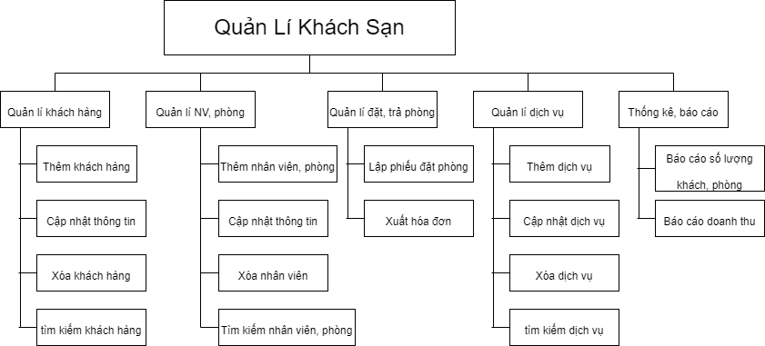

**Quy trình hoạt động:**

* Khi khách hàng đến khách sạn, nhân viên bảo vệ sẽ tiếp nhận gữi xe, chỉ dẫn khách đến bộ phân lễ tân.
* Bộ phân lễ tân sẽ tiếp nhân, kiểm tra những phòng trông phú hợp với yêu cầu của khách, lặp phiếu đăng ký, cập nhất thông tin về khách hàng vào hệ thông quản lý.
* Khi khách yêu cầu sử dụng dịch vụ, nhân viện phục vụ sẽ cung cấp, chỉ dẫn cho khách hàng.
* Khi khách yêu cầu trả phòng , nhân viện bộ phân lễ tân sẽ lập chi tiết hóa đơn cho khách.
* Hàng tháng, nhân viện kế toán sẽ tiến hành kiểm kế thủ chi, đóng thuế kinh doanh.
* Giám đốc khách sạn sẽ quản lý, chịu trách nhiệm về mọi công việc của các nhân viên và cũng là người chịu thuế.

### **2. Biểu đồ Usecase:**

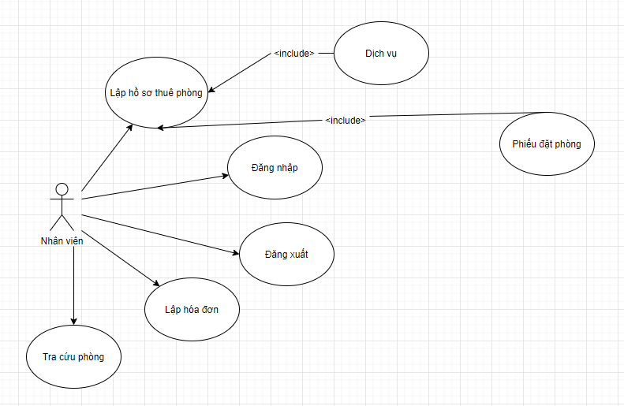

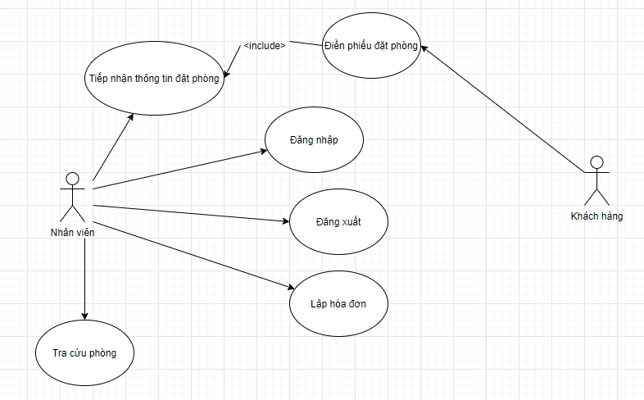

### **3. Biểu đồ Class:**

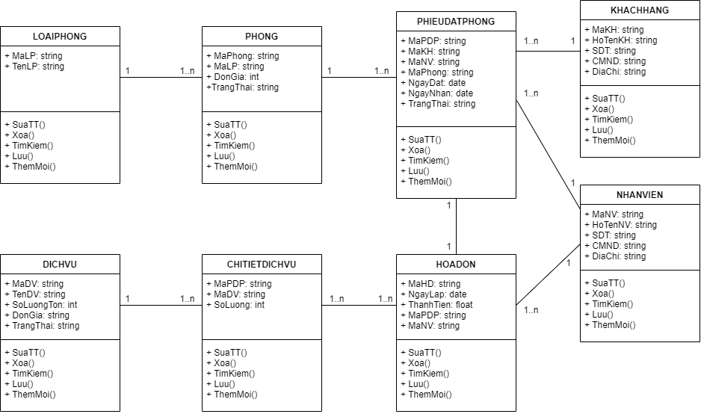

### **4. Biểu đồ Component:**

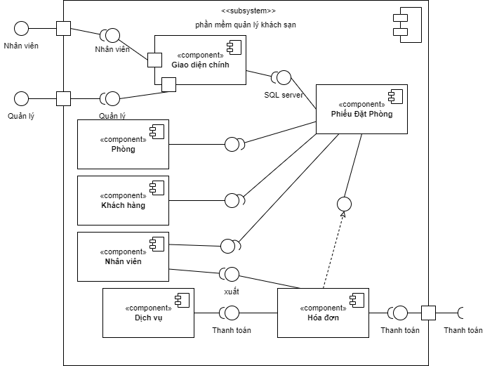

### **5. Biểu đồ Sequence:**

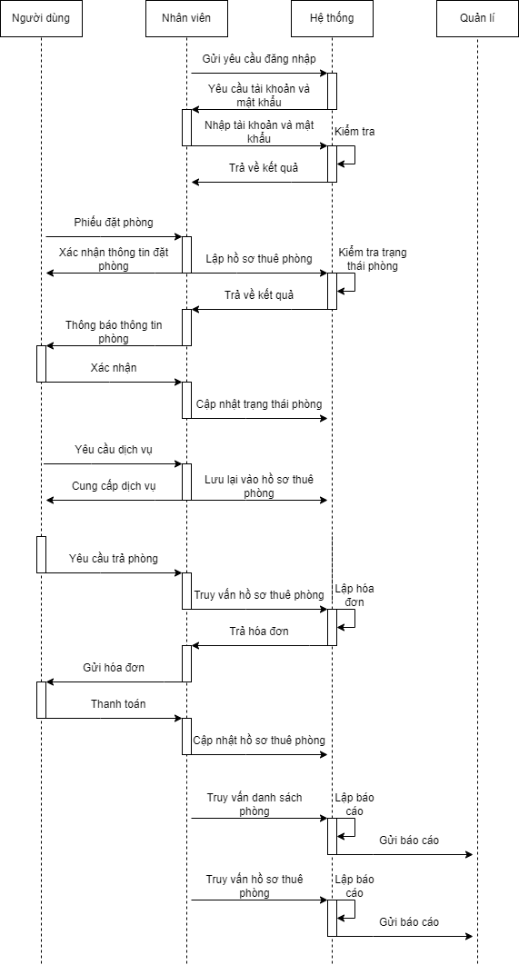

### **6. Biểu đồ deployment**

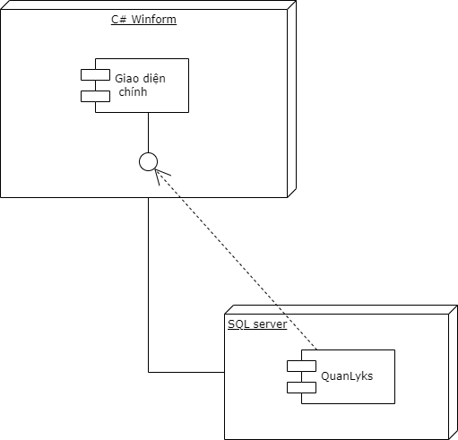

# Phần III. Chương trình

## Database:

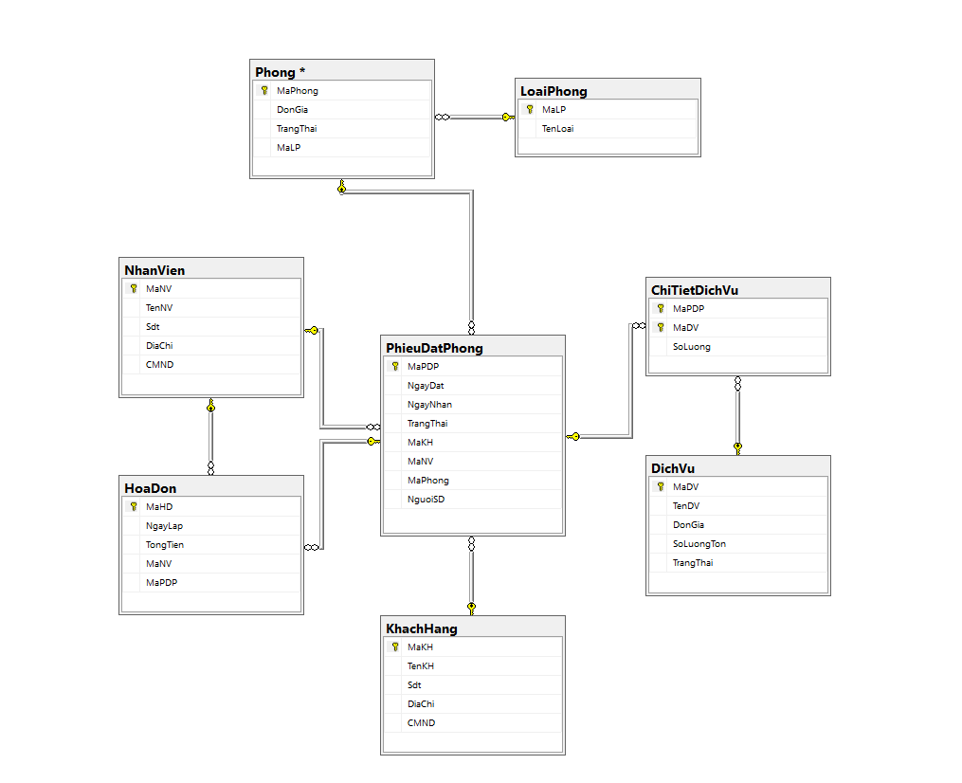

Bảng ChiTietDichVu:

CHITIETDICHVU: (MAPDP, MADV, SOLUONG)

|  |  |  |  |
| --- | --- | --- | --- |
| Tên | Kiểu dữ liệu | Ràng buộc | Ghi chú |
| Mã phiếu đặt phòng | Varchar | Khóa chính | Not Null |
| Mã dịch vụ | Varchar | Khóa chính | Not Null |
| Số lượng | Int |  | Not Null |

Bảng DichVu:

DICHVU: (MADV, TENDV, DONGIA, SOLUONGTON, TRANGTHAI)

|  |  |  |  |
| --- | --- | --- | --- |
| Tên | Kiểu dữ liệu | Ràng buộc | Ghi chú |
| Mã dich vụ | Varchar | Khóa chính | Not Null |
| Tên dịch vụ | Nvarchar | 100 | Not Null |
| Đơn giá | Float |  | Not Null |
| Số lượng tồn | Int |  | Not Null |
| Trạng thái | Nvarchar | 100 |  |

Bảng HoaDon:

HOADON: (MAHD, NGAYLAP, TONGTIEN, MANV, MAPDP)

|  |  |  |  |
| --- | --- | --- | --- |
| Tên | Kiểu dữ liệu | Ràng buộc | Ghi chú |
| Mã hóa đơn | Varchar | Khóa chính | Not Null |
| Ngày lập | Datetime |  | Not Null |
| Tổng tiền | Float |  | Not Null |
| Mã nhân viên | Varchar | 10 | Not Null |
| Mã phiếu đặt phòng | Varchar | 10 | Not Null |

Bảng KhachHang:

KHACHHANG (MAKH, TENKH, SDT, DIACHI, CMND)

|  |  |  |  |
| --- | --- | --- | --- |
| Tên | Kiểu dữ liệu | Ràng buộc | Ghi chú |
| Mã khách hàng | Varchar | Khóa chính | Not null |
| Tên khách hàng | Nvarchar | 255 | Not null |
| Số điện thoại | Varchar | 11 | Not Null |
| Địa chỉ | Nvarchar | 255 |  |
| CMND | Varchar | 255 | Not Null |

Bảng LoaiPhong:

LOAIPHONG(MALP, TENLoai)

|  |  |  |  |
| --- | --- | --- | --- |
| Tên | Kiểu dữ liệu | Ràng buộc | Ghi chú |
| Mã loại phòng | Varchar | Khóa chính | Not Null |
| Tên loại | Nvarchar | 255 | Not Null |

Bảng NhanVien:

NHANVIEN(MANV, TENNV, SDT, DIACHI, CMND)

|  |  |  |  |
| --- | --- | --- | --- |
| Tên | Kiểu dữ liệu | Ràng buộc | Ghi chú |
| Mã nhân viên | Varchar | KhóaChính,10 | Not Null |
| Tên nhân viên | Nvarchar | 255 | Not Null |
| Số điện thoại | Varchar | 11 |  |
| Địa chỉ | Nvarchar | 255 |  |
| CMND | Varchar | 255 | Not Null |

Bảng PhieuDatPhong:

PHIEUDATPHONG(MAPDP, NGAYDAT, NGAYNHAN, TRANGTHAI, MAKH, MANV, MAPHONG, NGUOISD)

|  |  |  |  |
| --- | --- | --- | --- |
| Tên | Kiểu dữ liệu | Ràng buộc | Ghi chú |
| Mã phiếu đặt phòng | Varchar | Khóa chính,5 | Not Null |
| Ngày đặt | Datetime |  | Not Null |
| Ngày nhận | Datetime |  | Not Null |
| Trạng thái | Nvarchar | 100 | Not Null |
| Mã khách hàng | Varchar | 10 | Not Null |
| Mã nhân viên | Varchar | 50 | Not Null |
| Mã phòng | Varchar | 10 | Not Null |
| Người sử dụng | Nvarchar | 10 | Not Null |

Bảng Phong:

PHONG(MAPHONG, DONGIA, TRANGTHAI, MALP)

|  |  |  |  |
| --- | --- | --- | --- |
| Tên | Kiểu dữ liệu | Ràng buộc | Ghi chú |
| Mã phòng | Varchar | Khóachính,10 | Not Null |
| Đơn giá | Float |  | Not Null |
| Trạng thái | Nvarchar | 100 |  |
| Mã loại phòng | Varchar | 10 |  |

## Cài đặt chương trình:

Yêu cầu cài đặt trước: Microsoft Visual Studio, Microsoft Sql Server, WinRar

B1: Truy cập <https://ln5.sync.com/dl/a7cb26c80/upmf34v3-7mavm6nr-wsfjd28r-hwurhex7>, tải về file QuanLyKhachSan.rar

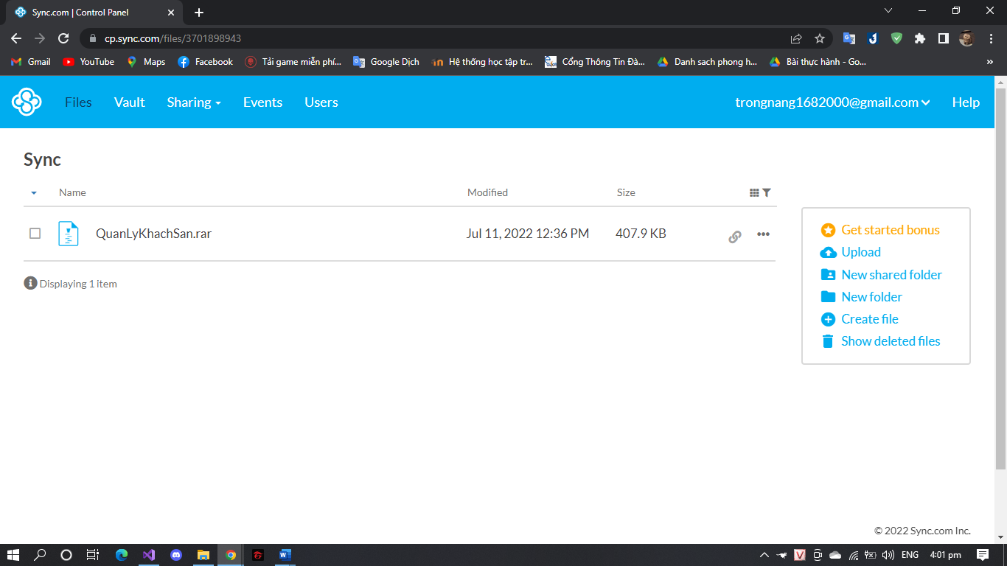

B2: Chuột phải vào file vừa tải, chọn extract to QuanLyKhachSan\

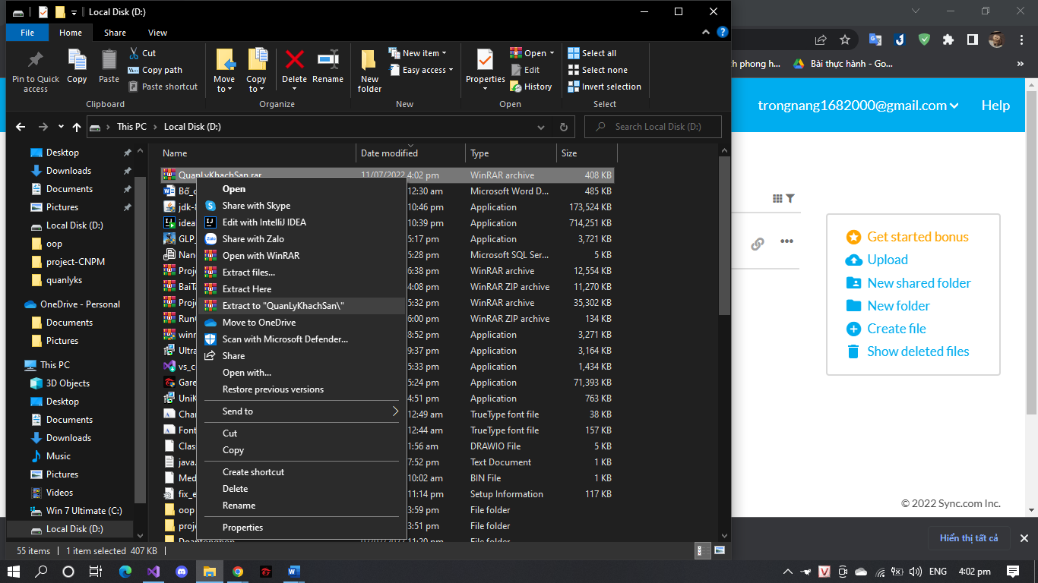

B3: Mở file vừa giải nén, vào thư mục sql, chuột phải vào file quanlyks.sql, chọn open with SSMS 18 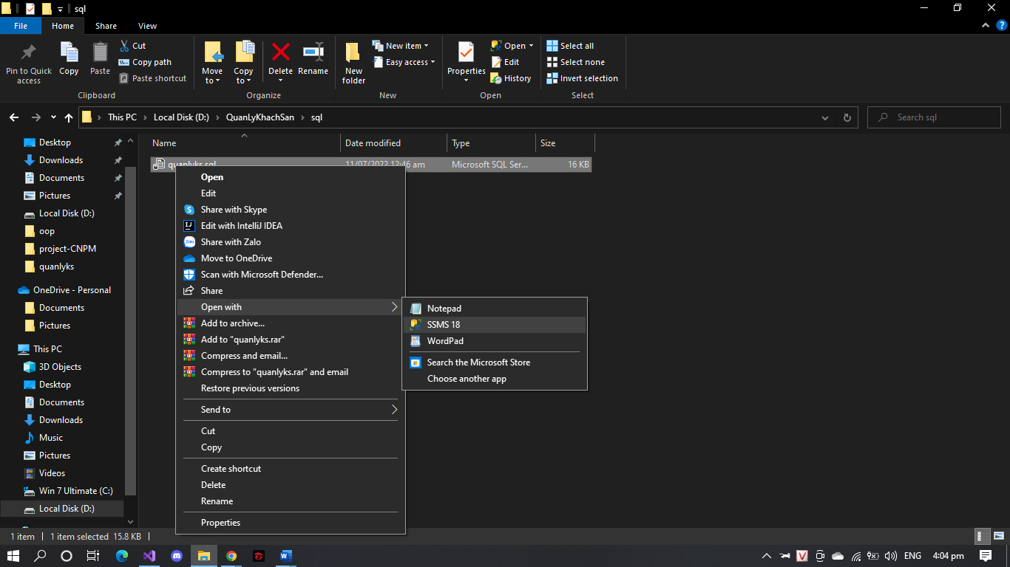

B4: Sau khi mở file bằng Sql Server, Ctrl+A và ấn F5 để khởi tạo database

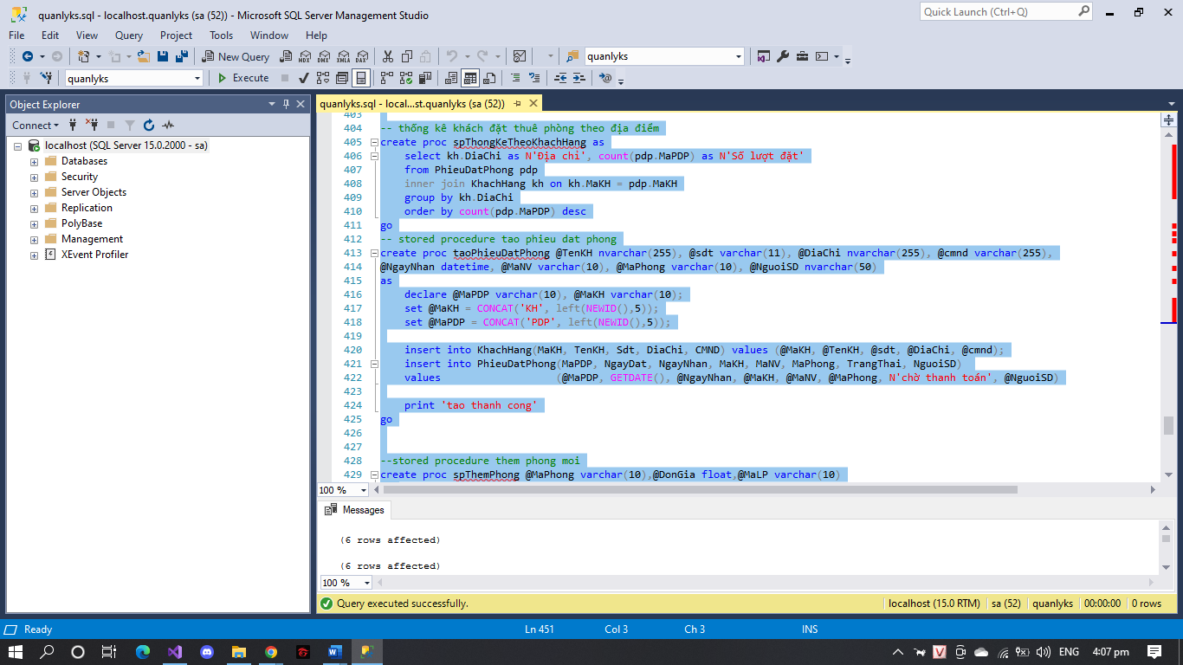

B5: Mở thư mục pj, mở quanlyks, chọn mở file quanlyks.sln

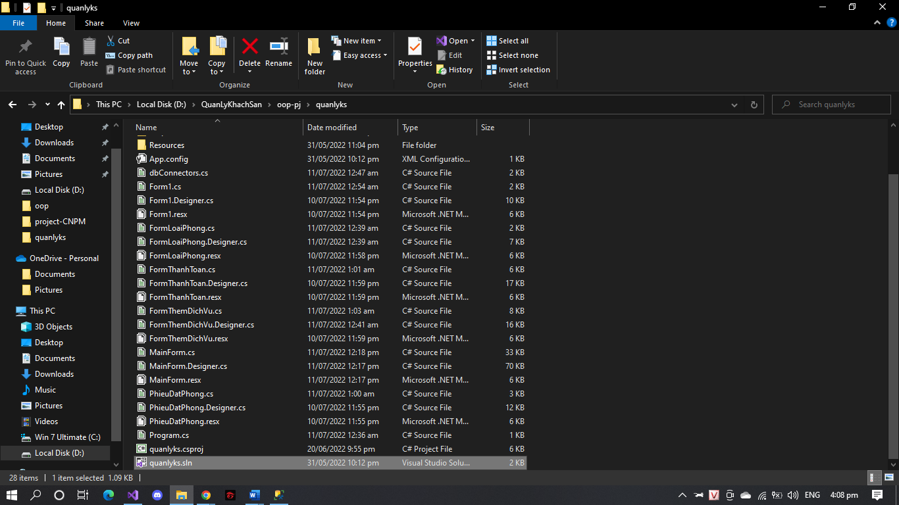

B6: Ấn Start, giao diện Đăng nhập sẽ mở ra

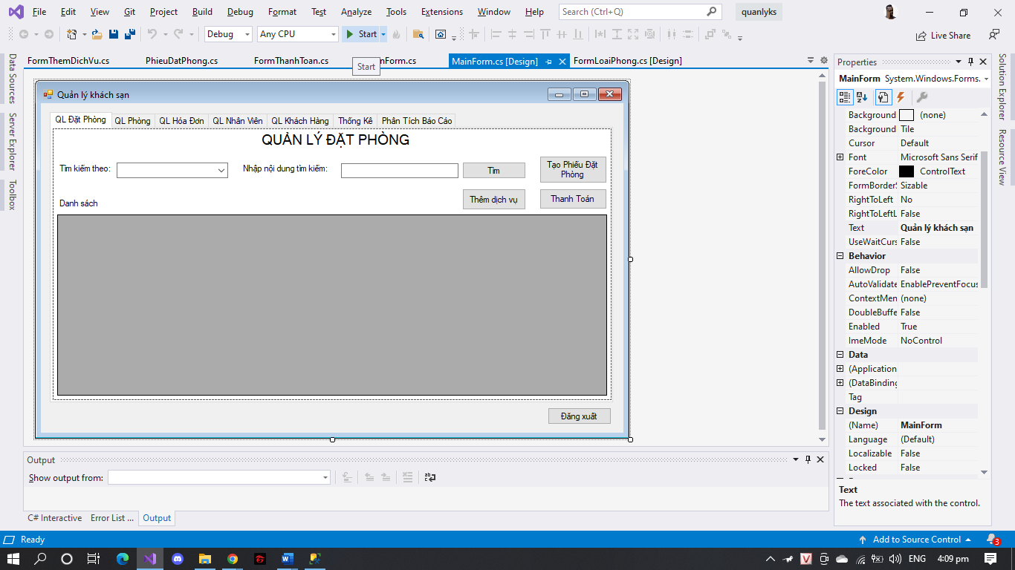

B7: Đăng nhập bằng tài khoản admin, mật khẩu admin, chọn nút Đăng nhập

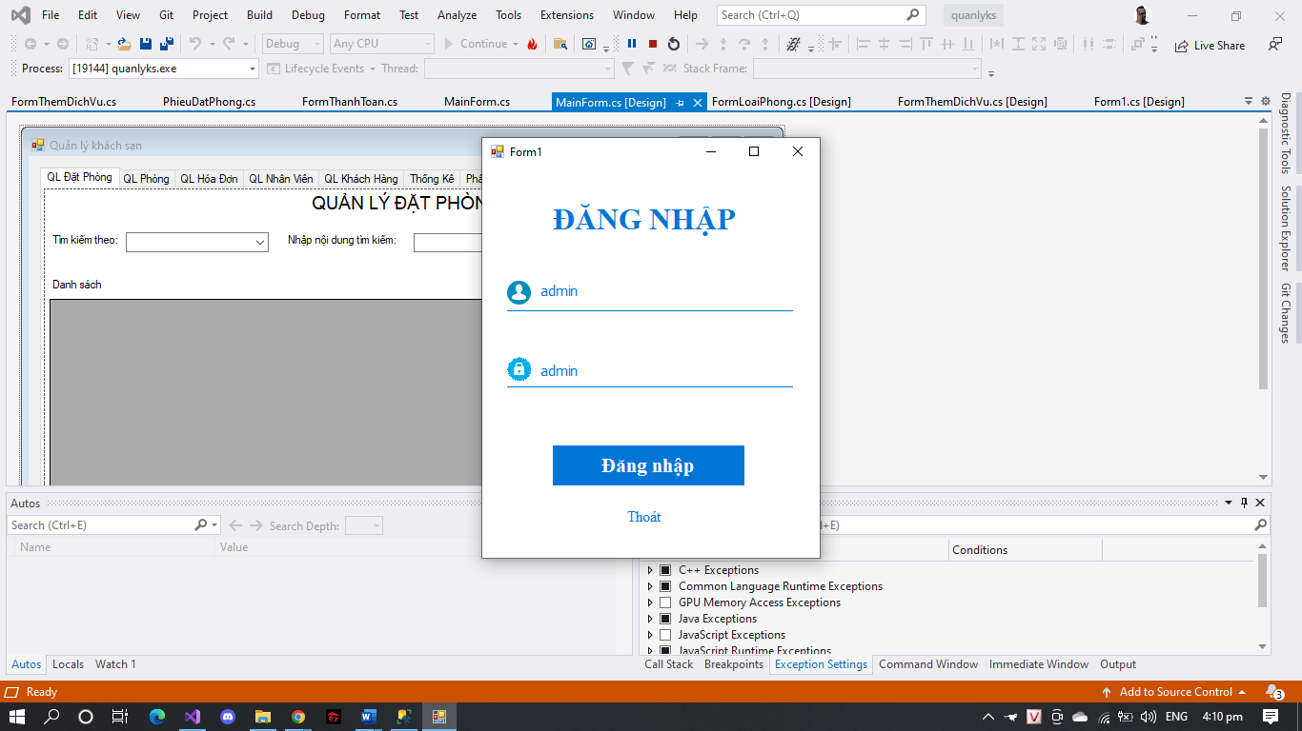

B8: Giao diện chính của phần mềm, chọn các chức năng cần dùng

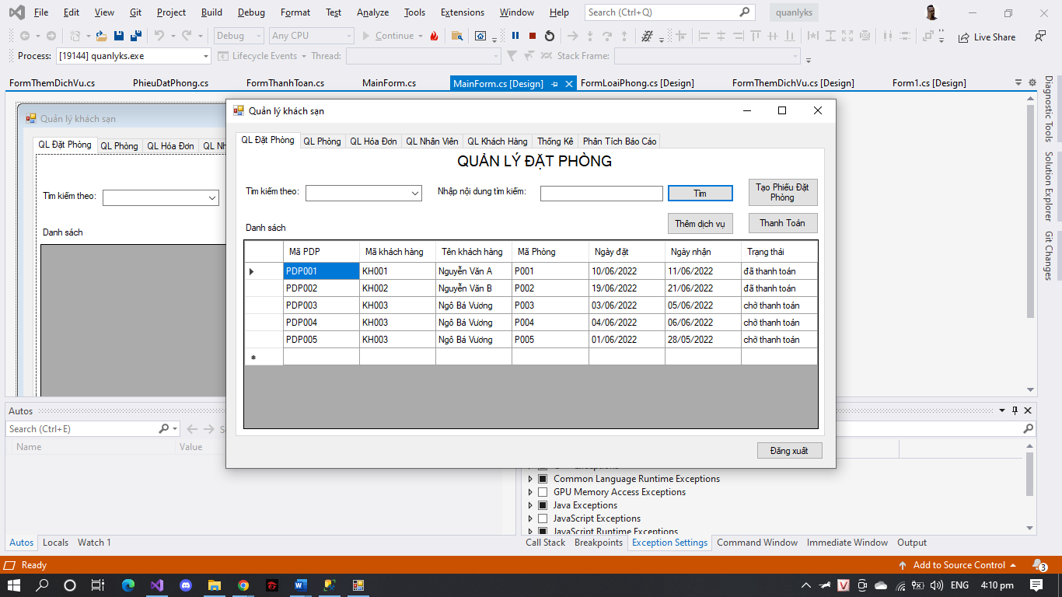

## 3. Giao diện chương trình và chức năng:

1. Giao diện đăng nhập và giao diện chính:

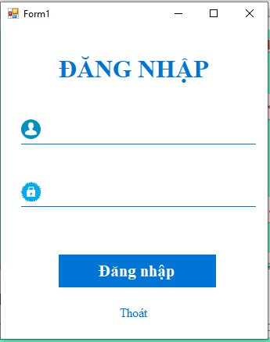

2. Giao diện quản lí đặt phòng: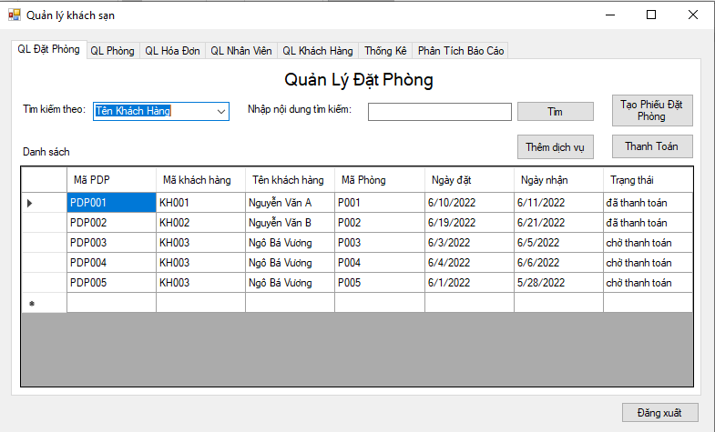

Các chức năng chính bao gồm:

+Tạo phiếu đặt phòng mới.

+Tìm kiếm và hiện thị danh sách thông tin theo: Tên khách hàng, Mã phiếu đặt phòng và Mã phòng

+Thêm thông tin về dịch vụ được đơn vị kinh doanh cung cấp trong thời gian thuê phòng.

+Tạo trang Thanh toán khi khách hàng trả phòng.

3. Giao diện Quản lí Phòng:

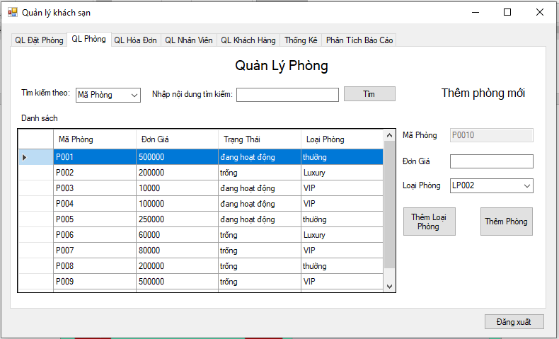

Các chức năng chính bao gồm:

+Tìm kiếm và hiển thị thông tin theo: Mã phòng, Loại phòng và Trạng thái.

+Thêm phòng, loại phòng mới.

4. Giao diện Quản lí hóa đơn:

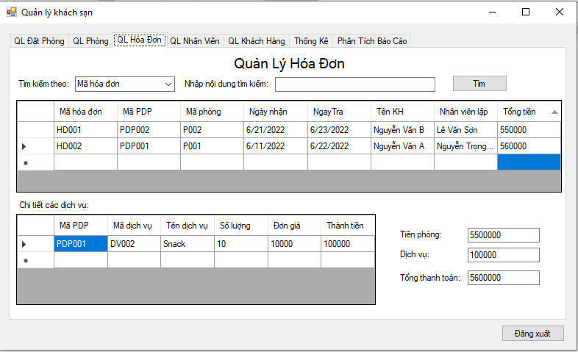

Các chức năng chính bao gồm:

+Tìm kiếm và hiển thị thông tin hóa đơn theo: Mã hóa đơn, Mã phiếu đặt phòng, Mã phòng, Tên khách hàng, Tên nhân viên.

5. Giao diện Quản lí Nhân viên: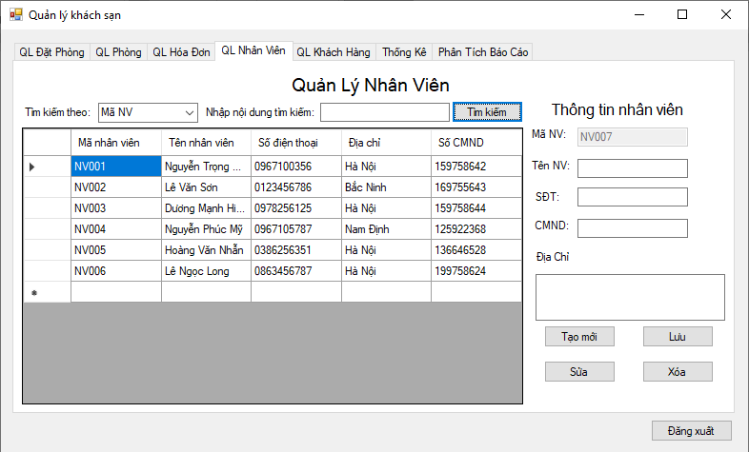

Các chức năng chính bao gồm:

+Tìm kiếm và hiển thị thông tin hóa đơn theo: Mã Nhân viên, Tên Nhân viên, Số CMND, Số điện thoại, Địa chỉ.

+Thêm mới Nhân viên: Ấn vào Làm mới, điền các thông tin cần thiết của Nhân viên, sau đó nhấn Lưu

+Sửa thông tin Nhân viên: Chọn Nhân viên muốn sửa thông tin, sửa thông tin cần thiết, sau đó ấn Sửa

+Xóa thông tin Nhân viên: Chọn Nhân viên cần xóa thông tin, sau đó ấn Xóa.

6. Giao diện Quản lí Khách hàng:

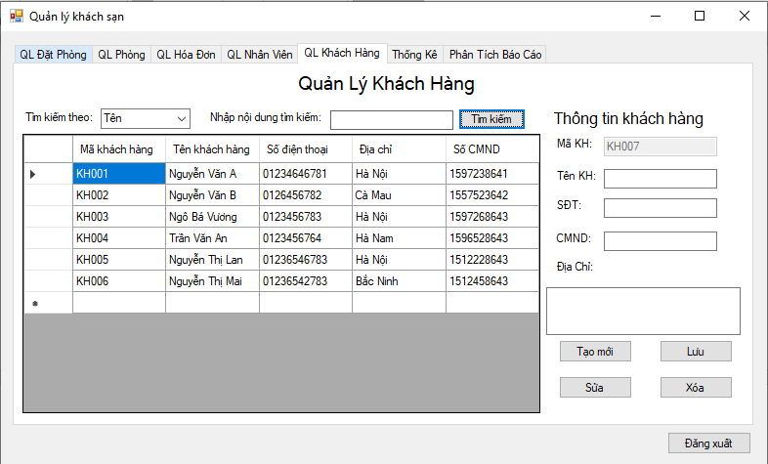

Các chức năng chính bao gồm:

+Tìm kiếm và hiển thị thông tin hóa đơn theo: Mã Khách hàng, Tên Khách hàng, Số CMND, Số điện thoại, Địa chỉ.

+Thêm mới Khách hàng: Ấn vào Làm mới, điền các thông tin cần thiết của Nhân viên, sau đó nhấn Lưu

+Sửa thông tin Khách hàng: Chọn Khách hàng muốn sửa thông tin, sửa thông tin cần thiết, sau đó ấn Sửa

+Xóa thông tin Khách hàng: Chọn Khách hàng cần xóa thông tin, sau đó ấn Xóa.

7. Giao diện Thống kê:

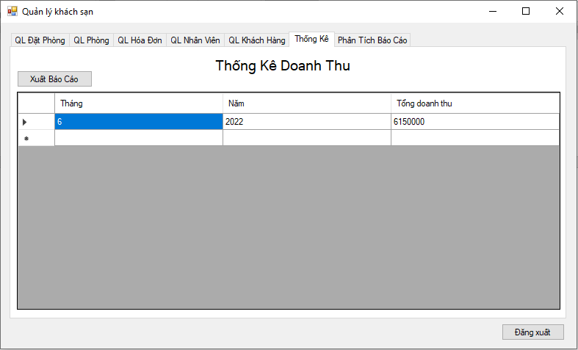

Các chức năng chính bao gồm:

+Xuất báo cáo doanh thu theo yêu cầu.

## 4. Kiểm thử chương trình:

Hiện tại, chúng tôi đã tiến hành kiểm thử các chức năng của chương trình bằng cách nhập dữ liệu một cách thủ công để kiểm tra lỗi phát sinh của chương trình. Chương trình chạy hoàn toàn các chức năng và không phát sinh lỗi. Trong thời gian sớm nhất, chúng tôi sẽ đưa ra bản dữ liệu mẫu tiêu chuẩn để việc kiểm thử các chức năng của chương trình trở nên chính xác và dễ dàng hơn.

* Tự nhận xét.
* Phần mềm của nhóm đã hoàn thành gần 80% như mô tả của khách hàng, tuy nhiên phần mềm còn chưa tối ưu.
* Tốc độ xử lý còn khá chậm.
* Giao diện thân thiện với người dùng.
* Em sẽ cố gắng khắc phục cũng như hoàn thiện tất cả các chức năng đã đặt ra.
* Qua bài này, em càng hiểu hơn tầm quan trọng của việc viết phần mềm, phải có một quy trình cụ thể, từ đó áp dụng vào thực tế khi em ra trường.
* Ưu nhược điểm.

Ưu điểm:

* Đảm bảo an toàn và bảo mật thông tin
* Có thể chạy ổn định trên các phiên bản windows khác nhau
* Thao tác dễ dàng

Nhược điểm:

* Giao diện không bắt mắt
* Phần mềm viết chưa tối ưu nên tốc độ xử lý chậm

## 5. Hướng phát triển ứng dụng trong tương lai:

Một số chức năng nhóm cần phát triển và hoàn thiện trong tương lai:

* Xuất báo cáo ra file Excel
* Thêm chức năng check-in, check-out
* Thêm tìm kiếm phòng trống theo thời gian
* Hoàn thiện Form thống kê
* Thống kê doanh thu bằng biểu đồ.
* Đưa cơ sở dữ liệu lên mạng và sử dụng cho app bán hàng
* Thêm phần quản lý tài khoản riêng cho từng nhân viên
* Phân cấp chức năng cho từng tài khoản

# LỜI KẾT

Hệ thống quản lí khách sạn là một ứng dụng rất hữu ích khi ứng dụng công nghệ thông tin vào lĩnh vực kinh doanh. Nó mang lại hiệu quả cao và tiết kiệm rất nhiều thời gian so với các cách lưu trữ và tính toán thông thường. Trong tương lai, chúng tôi sẽ ứng dụng tích hợp nhiều công nghệ hơn, phát triển hệ thống mức cao hơn để mang lại sự hiệu quả, tính chính xác cao và trải nghiệm tốt hơn với người dùng. Xin chân thành cảm ơn mọi người đã tìm hiểu và sử dụng hệ thống của chúng tôi!

Đôi lời cảm ơn thầy đã đọc và chấm điểm phần mềm của nhóm chúng em. Chúng em đã bỏ rất nhiều giờ để tham khảo trên mạng về những phần chưa biết. Phần mềm của em tuy còn đang trong thời gian hoàn thiện, còn nhiều chức năng chưa được thực hiện, còn nhiều lỗi chưa sửa được nhưng cũng là phần nào đó chút sức lực của em khi mới chập chững những bước đi vào ngành công nghệ thông tin. Vô cùng cảm ơn thầy vì đã hướng dẫn chúng em từng bước hoàn thành đồ án!